Actividad #1

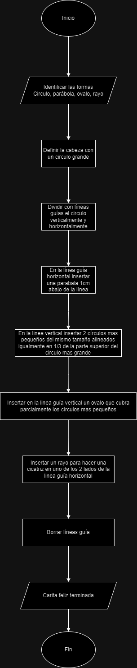

Actividad #2

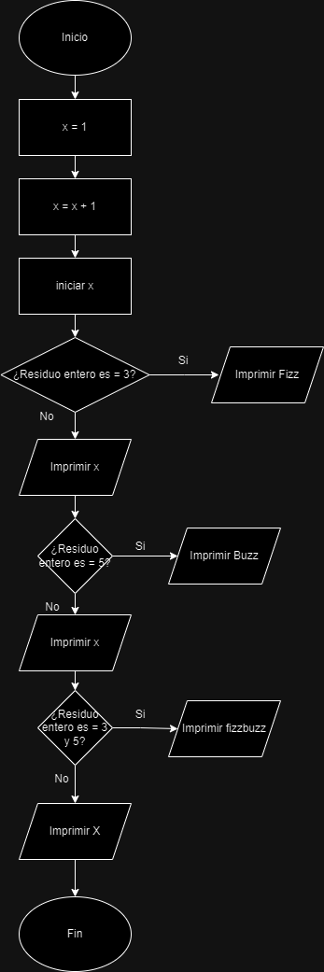

Actividad #3